الجمهورية الجزائرية الديمقراطية الشعبية مستوى: 1 متوسط
متوسطة لافي ميلود -التلاغمة التاريخ: 04 مارس 2024
اختبار الفصل الثاني في مادة: العلوم الفيزيائية والتكنولوجيا المدة: ساعة ونصف
الجزء الأول: (12 نقطة)
التمرين الأول:( 05 نقاط)
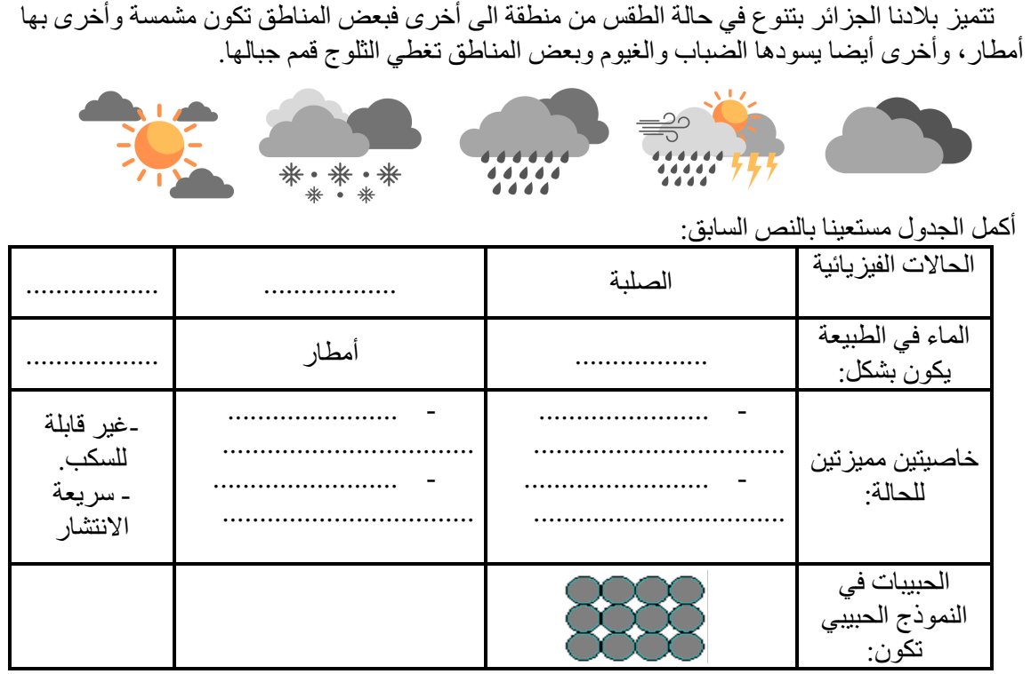
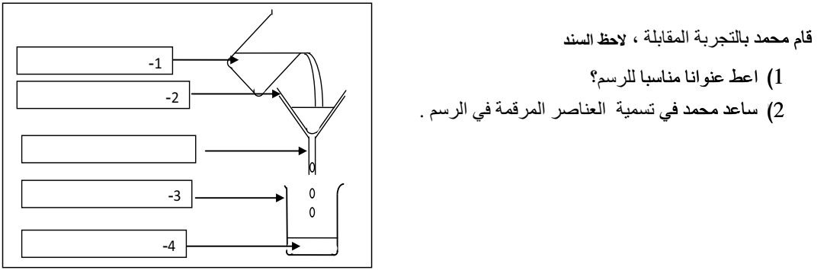
التمرين الثاني:( 07 نقاط)
..................
............................
..................
قمع
- أكمل المخطط في الاسفل بالإجابة عما يلي:
..................
- نوع الخليط الذي لا يمكن التمييز بين مكوناته بالعين.
- تحول المادة من حالة سائلة الى حالة غازية.
..................
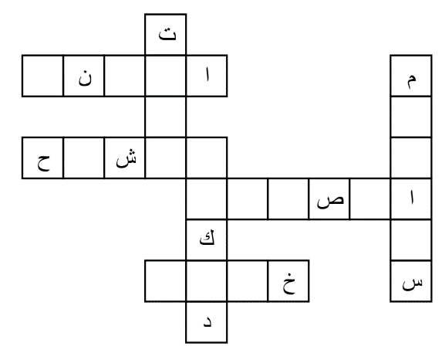
- اسم عملية فصل مادة صلبة عن مادة سائلة.
2
- تحول مادة من حالة صلبة الى حالة سائلة.
1
- اسم الجسم الذي يتكون من مادتين أو أكثر.
7
6
- اسم عملية فصل الماء عن الزيت.
3
- تعرف على الكلمة المخفية رقم 7 ثم عرفها
4
.....................................
..................................................................................
5
..................................................................................
..................................................................................
صفحة 1 من 2 اقلب الصفحة
الجزء الثاني: (8 نقاط)
الوضعية الإدماجية:( 8 نقاط)
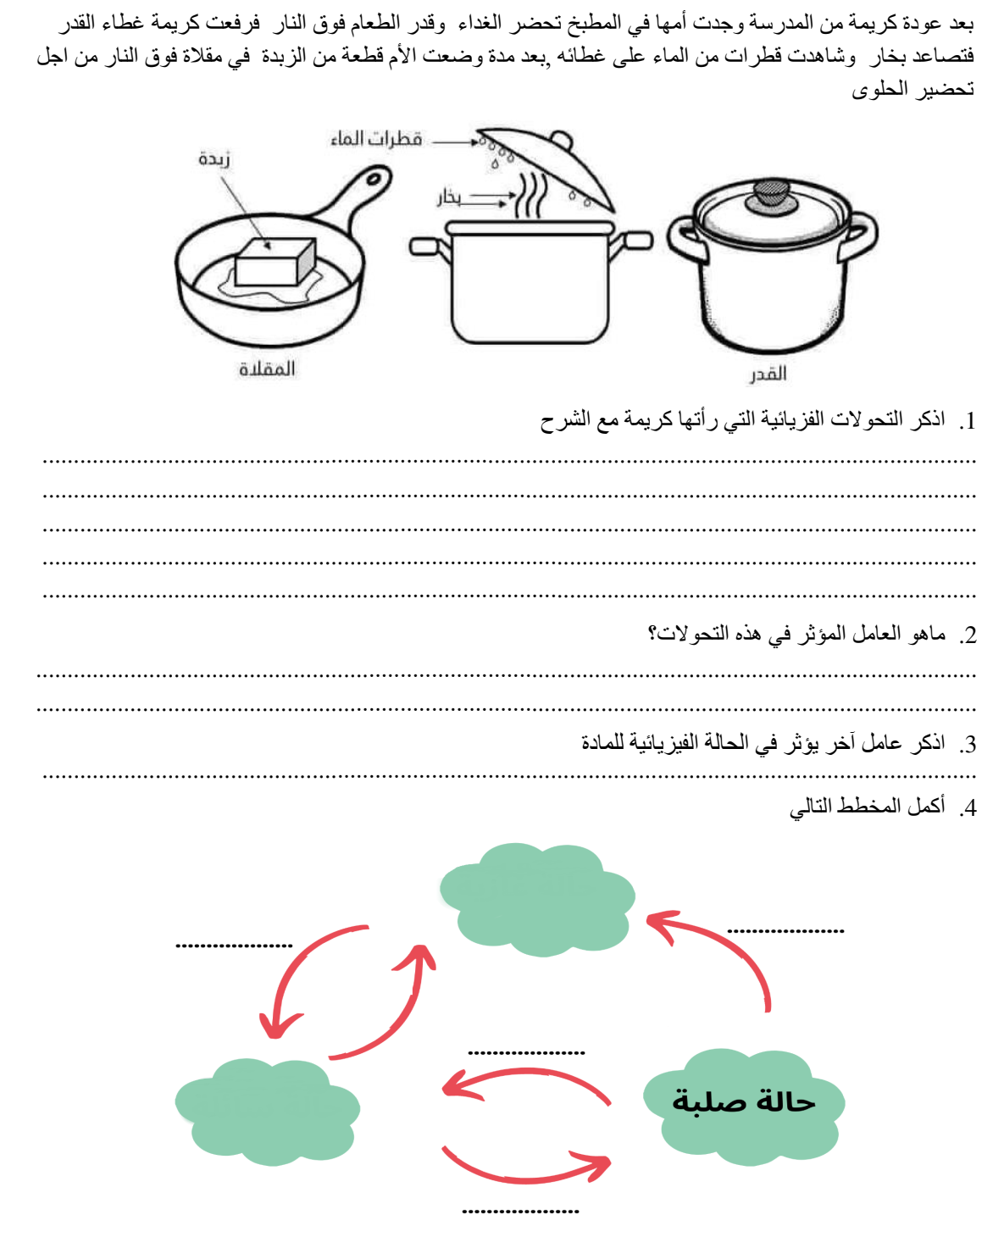
..................
..................
تبخر
الإسم واللقب: ..................................................... | العلامة:
القسم: ..........................................................
صفحة 2 من 2 بالتوفيق

